Exercício 5

O volume de figuras geométricas pode ser determinado através de funções matemáticas. Construa um programa que receberá os dados necessários e, então, calcula o volume de um prisma de base triangular.

O Volume de um prisma de base triangular pode ser calculado por:

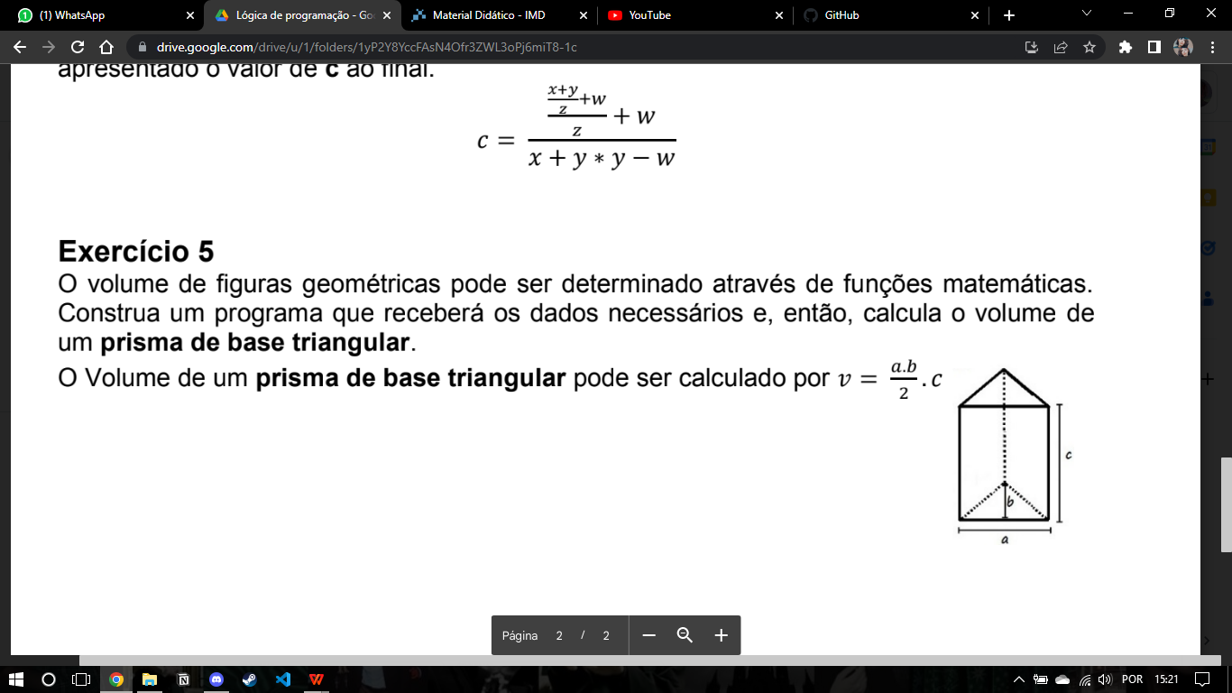

imprima "Digite o número: "

var a := leia_numero

imprima "Digite o número: "

var b := leia_numero

imprima "Digite o número: "

var c := leia_numero

var volume := ((a * b) / 2) * c

escreva "{volume}"